仪征中学组织的退休教师体检安排在12月7日（周六），上午7：00-08:00报到
1.体检人数分两天进行，12月3日第一天安排100人左右，余放在第二天；
1晨勿食早餐，勿饮水，勿迟到，前一晚食清淡饮食；
2.所有女同志勿穿连裤袜和连衣裙，经期女性不做尿检，待经期结束后补检；
3.体检完交单至服务台，领取餐券就餐；
4.带自驾车来检者，将车放在进医院大门的左侧停车场，离开医院时在体检前台扫码领取‘免费停车券’；
5.体检后的4个工作日，可关注仪征人民医院公众号进行微信查询。

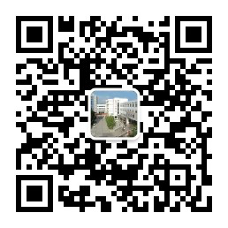

仪征市人医体检中心（仪征市东园南路61号）10-16

